Budownictwo mieszkaniowe w styczniu 2023 r.
W styczniu 2023 roku oddano do użytkowania więcej mieszkań niż przed rokiem. Spadła natomiast liczba mieszkań, na których budowę wydano pozwolenia lub dokonano zgłoszenia z projektem budowlanym oraz liczba mieszkań, których budowę rozpoczęto.
109,1
Dynamika liczby mieszkań
oddanych do użytkowania r/r

Mieszkania oddane do użytkowania
Deweloperzy i inwestorzy
indywidualni oddali do
użytkowania odpowiednio: 57,1% i 41,7% ogólnej liczby
mieszkań
Według wstępnych danych, w styczniu 2023 roku oddano do użytkowania 18,2 tys. mieszkań, tj. 9,1% więcej niż w analogicznym miesiącu roku 2022. Deweloperzy przekazali do eksploatacji 10,4 tys. mieszkań – o 16,1% więcej niż przed rokiem, natomiast inwestorzy indywidualni – 7,6 tys. mieszkań, tj. o 3,7% więcej. W ramach tych form budownictwa wybudowano łącznie 98,8% ogółu nowo oddanych mieszkań. W pozostałych formach budownictwa, tj. spółdzielczej, komunalnej, społecznej czynszowej i zakładowej, oddano do użytkowania łącznie 0,2 tys. mieszkań (wobec 0,4 tys. przed rokiem).
Powierzchnia użytkowa mieszkań oddanych wyniosła 1,7 mln m², czyli o 5,6% więcej niż przed rokiem, a przeciętna powierzchnia użytkowa 1 mieszkania osiągnęła wartość 94,8 m².

Tablica 1. Mieszkania oddane do użytkowania
Wyszczególnienie | 01 2023
Wyszczególnienie | Liczba  mieszkań | 01 2022=100 | 12 2022=100
Ogółem | 18 244 | 109,1 | 74,9
Indywidualne | 7 610 | 103,7 | 79,6
Przeznaczone na  sprzedaż lub wynajem | 10 414 | 116,1 | 73,1
w tym na wynajem | 79 | 133,9 | 76,7
Spółdzielcze | 21 | prawie 13-krotnie mniej | 32,8
Komunalne | 111 | 853,8 | 73,0
Społeczne czynszowe | 88 | 82,2 | 27,2
Zakładowe | - | . | .

Mieszkania, na których budowę wydano pozwolenia lub dokonano zgłoszenia z projektem budowlanym
Liczba mieszkań, na których budowę wydano pozwolenia lub dokonano zgłoszenia z projektem budowlanym spadła w styczniu 2023 r. o 32,5% r/r
W styczniu 2023 r. wydano pozwolenia lub dokonano zgłoszenia budowy 15,2 tys. mieszkań, tj. o 32,5% mniej niż w styczniu 2022 roku. Pozwolenia na budowę największej liczby mieszkań otrzymali deweloperzy (10,2 tys., spadek o 35,9% r/r) oraz inwestorzy indywidualni (4,8 tys., spadek o 26,2%). Łącznie w ramach tych form budownictwa otrzymano pozwolenia lub dokonano zgłoszenia budowy z projektem budowlanym dla 98,6% ogółu mieszkań. W pozostałych formach budownictwa odnotowano 0,2 tys. mieszkań, na których budowę wydano pozwolenia lub dokonano zgłoszenia z projektem budowlanym (0,1 tys. w roku ubiegłym).

Tablica 2. Mieszkania, na których budowę wydano pozwolenia lub dokonano zgłoszenia z projektem budowlanym

Wyszczególnienie | 01 2023
Wyszczególnienie | Liczba  mieszkań | 01 2022=100 | 12 2022=100
Ogółem | 15 189 | 67,5 | 76,0
Indywidualne | 4 795 | 73,8 | 91,9
Przeznaczone na  sprzedaż lub wynajem | 10 174 | 64,1 | 71,8
Spółdzielcze | 2 | 25–krotnie mniej | 50,0
Komunalne | 23 | 35,4 | prawie 14–  krotnie mniej
Społeczne czynszowe | 195 | . | 72,5
Zakładowe | - | . | .

Mieszkania, których budowę rozpoczęto
W styczniu 2023 r. rozpoczęto budowę 9,4 tys. mieszkań, tj. o 19,9% mniej niż przed rokiem. Deweloperzy rozpoczęli budowę 5,8 tys. mieszkań (o 20,7% mniej), a inwestorzy indywidualni 3,6 tys. (o 18,2% mniej). Łącznie udział tych form budownictwa wyniósł 99,2% ogólnej liczby mieszkań. W pozostałych formach budownictwa rozpoczęto budowę 0,1 tys. mieszkań (zbliżona wartość w roku poprzednim).

Tablica 3. Mieszkania, których budowę rozpoczęto
Wyszczególnienie | 01 2023
Wyszczególnienie | Liczba  mieszkań | 01 2022=100 | 12 2022=100
Ogółem | 9 446 | 80,1 | 96,0
Indywidualne | 3 557 | 81,8 | 125,8
Przeznaczone na  sprzedaż lub wynajem | 5 817 | 79,3 | 83,7
w tym na wynajem | 9 | ponad 17–  krotnie mniej | prawie 17–  krotnie mniej
Spółdzielcze | - | . | .
Komunalne | - | . | ‘
Społeczne czynszowe | 72 | 90,0 | 156,5
Zakładowe | - | . | .
Szacuje się, że na koniec stycznia 2023 roku w budowie pozostawało 824,2 tys. mieszkań, tj. o 4,9% mniej niż w analogicznym miesiącu 2022 r.

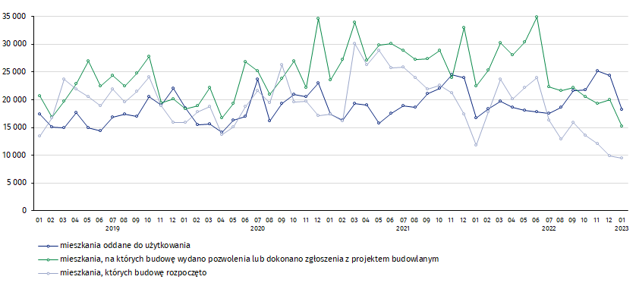
Wykres 1. Budownictwo mieszkaniowe w Polsce
W styczniu 2023 r. najwyższe wartości dla mieszkań oddanych do użytkowania, mieszkań których budowę rozpoczęto oraz na których budowę wydano pozwolenia lub dokonano zgłoszenia z projektem budowlanym, odnotowano w województwie mazowieckim (odpowiednio: 3,2 tys., 2,0 tys., 2,5 tys. mieszkań). Wysokie wartości zanotowano również w województwie małopolskim (2,2 tys., 0,7 tys. i 1,8 tys.) i wielkopolskim (2,1 tys., 1,1 tys. i 1,3 tys.).
W styczniu 2023 r., w porównaniu do grudnia 2022 roku, spadła liczba mieszkań oddanych do użytkowania (o 25,1%), a także liczba mieszkań, na których budowę wydano pozwolenia lub dokonano zgłoszenia z projektem budowlanym (o 24,0%) oraz liczba mieszkań, których budowę rozpoczęto (o 4,0%)

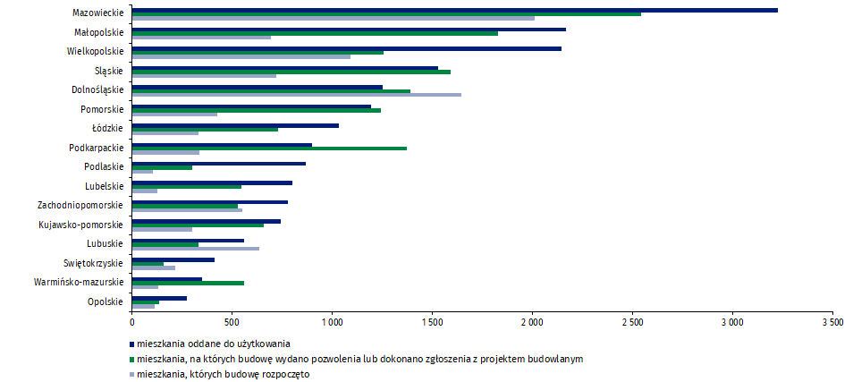
Wykres 2. Budownictwo mieszkaniowe według województw w styczniu 2023 r.

W przypadku cytowania danych Głównego Urzędu Statystycznego prosimy o zamieszczenie informacji: „Źródło danych GUS”, a przypadku publikowania obliczeń dokonanych na danych opublikowanych przez GUS prosimy o zamieszczenie informacji: „Opracowanie własne na podstawie danych GUS”.

Opracowanie merytoryczne:  Urząd Statystyczny w Lublinie  Dyrektor Krzysztof Markowski  Tel: 695 255 301 | Rozpowszechnianie:  Rzecznik Prasowy Prezesa GUS  Karolina Banaszek  Tel: 695 255 011
Wydział Współpracy z Mediami  Tel: 22 608 38 04  e-mail: obslugaprasowa@stat.gov.pl |   www.stat.gov.pl

@GUS_STAT

@GlownyUrzadStatystyczny

gus_stat

glownyurzadstatystycznygus

glownyurzadstatystyczny
Powiązane opracowania
Biuletyn Statystyczny
Sytuacja społeczno-gospodarcza kraju
Efekty działalności budowlanej
Budownictwo
Temat dostępny w bazach danych
Mieszkania, których budowę rozpoczęto - dane miesięczne narastające
Mieszkania oddane do użytkowania - dane kwartalne narastające
Bank Danych Lokalnych
Ważniejsze pojęcia dostępne w słowniku
Mieszkania, na których budowę wydano pozwolenia lub dokonano zgłoszenia z projektem budowlanym
Mieszkania, których budowę rozpoczęto
Mieszkania oddane do użytkowania

Dane meldunkowe – mogą ulec zmianie po opracowaniu sprawozdań kwartalnych.

